|  |
| --- |
| PLAN D E APOYO DE BIOLOGÍA SEGUNDO PERIODO GRADO 8: 1,2,3,4 |
| TEMA: Reproducción de microorganismos  Contaminación ambiental.  DONCENTE. YASIRA MORENO |

1. Consulta 3 enfermedades causadas por agente patógenos, argumenta las estrategias que utilizaría para prevenirlas en tu núcleo familiar.
2. Elabora una lista de las enfermedades que han padecido los integrantes tu núcleo familiar; especificando la enfermedad microorganismo que la produce, síntomas que presentaron y la edad que tenía el miembro de la familia cuando le dio la enfermedad.

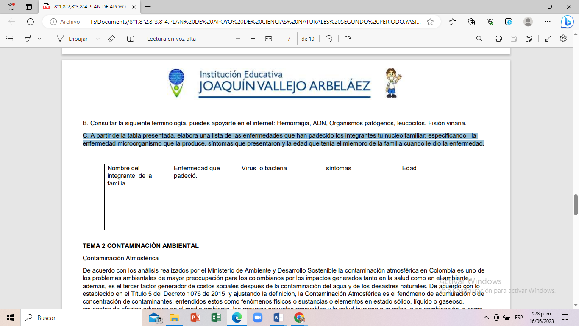

1. ¿Elabora una cartelera en la que expliques las estrategias que utilizarías para disminuir la contaminación ambiental en Colombia y poder garantizar así la reproducción de las especies

4.Elabora una reflexión rente a la importancia del recurso hídrico con que cuenta el país.

5. Consulta la siguiente terminología: microbiología, microbio, malaria

6. Argumenta sobre las principales causas de la contaminación del río Medellín.